TEMPO

- „rychlost“, s jakou je skladba hraná, je to vlastnost počítacích dob

Volba tempa – volíme (pro cvičení) takové členění počítacích dob, které umožňuje ekonomicky realizovat pohybový úkol

Střední (normální) tempo
- lidská chůze (72 počítacích dob / min.)
- asi jako tepová frekvence
Označení: - 60-120 MM (dob / min.)
- andante, moderato, allegretto

Pomalé tempo
- pohyby většího rozsahu (klony trupu, vedené pohyby pažemi)
Označení: - 40-60 MM
- largo, adagio, lento

Rychlé tempo
- běh, hmity, pohyby krátkého rozsahu
Označení: - 120 - 200 MM
- allegro, vivace, presto

Změny tempa

- náhlé (např. 8 dob střední tempo = 8 kroků chůze, nebo 8 dob rychlé tempo = 16 kroků běh)
- postupné: RITARDANDO = zpomalovat
ACCELERANDO = zrychlovat

AGOGIKA – pojednává o proměnách tempa

POČÍTACÍ DOBA

Z praktických důvodů volíme v RG pro označení počítací doby čtvrťovou notu

(V notovém zápisu skladby taková praxe ovšem neplatí – čtvrtka zde má délku podle hudebného smyslu.)

Základ v RG tvoří čtvrťová nota

Počítáme: raz dva

Její délka trvání – rychlost je jako krok při středně rychlé chůzi.

Jiný příklad:

raz dva tři čtyři - základní počítání při rozcvičení(švihové pohyby).

Osminová nota:

Počítáme: Prv - ní

V RG reprezentuje běh (klus).

V hudebně pohybové teorii jsou základní časové jednotky

Půlová nota:
raz – dva

V RG reprezentuje vedený pohyb pažemi, klony trupu…
(I půlová nota může být znakem počítací doby - např. v pochodových skladbách.)

STRUKTURA NOT

1 celá (4 doby)

2 půlové

4 čtvrťové

8 osmin

Příklad:

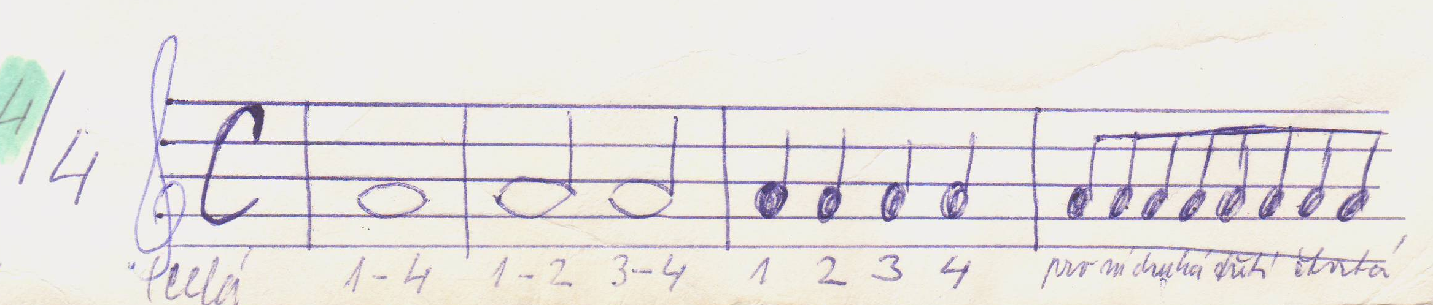

Počítáme do čtyř

Tečka u noty – prodlužuje její délku o polovinu

1 – 3

Tečkovaný rytmus

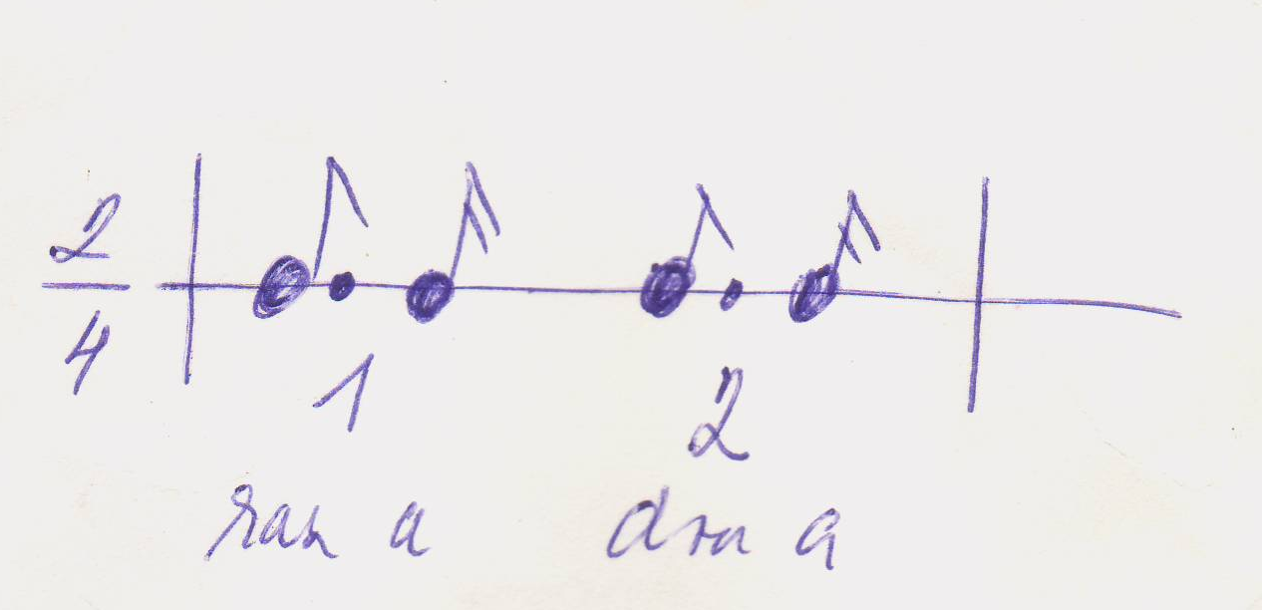
V RG reprezentuje poskočný krok, cval.
TAKT

Taktové označení

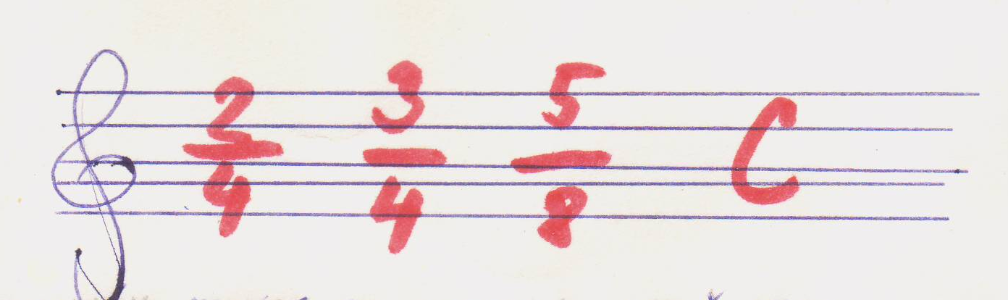

Takt = seskupení různých rytmických hodnot do metricky uspoř. celku

2 - počet not (raz, dva = 2 )
4

Př. 2

4
1 2 1-2 1 2 1 a 2
první dru – há

TAKTOVÁNÍ (dirigent)

(Taktování X Dirigování)

Dvojdobé
1 2 - chůze

Třídobé
1 3
1 „těžká doba“
2

Čtyřdobé
1 4

3 - rozcvičení na místě
2

Je-li taktování (např. lidových písní, jednoduché skladby) snadno z tohoto označení vyčteme i metrickou organizaci takové skladby.

METRUM

– seskupování počítacích dob

Základ tvoří dvoudobé metrum (nebo dvojnásobek, čtyřdobé (např. při boleru, u tanga), méně tradiční – třídobé (valčík)

METRICKÝ IMPULS

- těžká doba (přízvučná), zpravidla na první dobu taktu

V pohybu znázorníme: tlesknutím, výkrokem, přidupnutím, výrazným pohybem, zahajujeme cvičení

RYTMUS

- rytmické dodržování tempa

- funkční rozvržení skladby, kterému by měla odpovídat pohybová náplň

- základnu tvoří řada počítacích dob

- v širším významu je to časově dynamické členění skladby

- př. zákonité uspořádání momentů napětí a uvolnění

- každý pohyb má svůj rytmus, ať už stálý nebo proměnlivý. Vztahuje se ke všem sportovním činnostem i když v různé míře a kvalitě

(Metrum X Takt
Dvoudobé metrum – údaj, že pohybová skladba je založena na pravidelném pulsu dvou poč.dob, její metrický průběh udávají skupiny poč.dob o dvou členech bez ohledu na to, jaký takt zvolil skladatel pro její zápis. )

DYNAMIKA

- „síla hudby“

Základní pojmy
a) dynamické krajnosti

f forte………mf……..…..piano p
(silně) (středně silně) (slabě)

b) změny – crescendo - zesilování

znak:

- decrescendo - zeslabování

Vyjádření dynamiky pohybem znamená pochopení základů výrazového tance (zapojení fantazie).
Př. Forte – chůze vpřed (po velkém kruhu)
Piano – chůze vzad (nebo po obvodu malého kroužku)
Crescendo – postupné zvětšování pohybu (např. )

Zapojení fantazie – ideomotorické představy
Př. Piano – padající listí, sněží, smutek
Forte – vichřice, rozjezd lokomotivy (cresc.)

Pozor: neplést si rychlost hudby (tempo) a sílu hudby (dynamika)!!!!!!

DYNAMICKÝ OBLOUK

- periodický (opakující se) princip – zákonitá členitost hudební formy

DVOJTAKTÍ, ČTYŘTAKTÍ……..hudební motiv (věta) – 8 taktů, 16, …

Dvojtaktí: I. takt (2, 3, 4 dobý) – nabírání sil (příprava) – např. rozběh, výpon, taneční krok

I. II. II. takt - vrchol - např. skok, obrat, rovnováha

I. II. I. II.
Např. cval + nůžky, valčík + obrat

Čtyřtaktí: I. a II. takt – psychické soustředění, příprava, nabírání sil
III. takt – dynamický vrchol, moment maximálního úsilí
IV. takt – zklidnění, dokončení pohybu, příprava na další cyklus

Cresc. Decrese.

I. II. III. IV.

Př. 1 2 3 1 2 3 1 – 2 3 1 – 3

3
4

crescendo decrescendo

Kroky rozběh skok výkrokem stoj
Rozběh předskok obrat výskokem podřepem stoj
Poskok cval dálkový skok výpon
Rozběh přemetový poskok přemet stranou stoj

(Hudební motiv

- 1. – 3. cval P
- 1. – 3. skok se zanožením L
- 1. – 3. cval L
- 1. – 3. skok se zanožením P
- 1. – 3. předskok
- 1. – 3. skok s půlobratem
VII.–VIII. 1. – 6. předpažením upažit

I. II. III. IV. V. VI. VII. VIII.)

